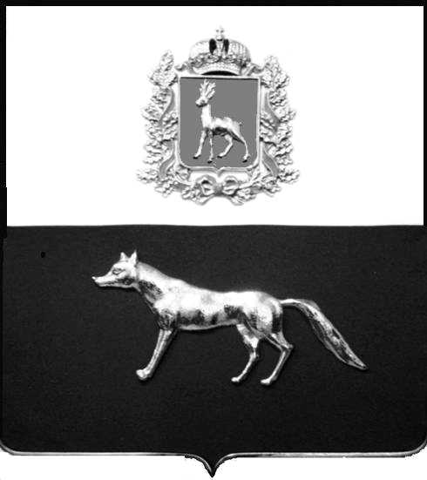

Администрация
муниципального района Сергиевский
Самарской области
ПОСТАНОВЛЕНИЕ
«____» ____________2021 г.
№ __________
ПРОЕКТ

О выявлении правообладателя ранее учтенного объекта недвижимости, частижилого дома с кадастровым номером 63:31:0806006:100 по адресу: Самарская область, Сергиевский район, п. Серноводск, ул. К.Маркса д. 53

В соответствии с Федеральным законом от 06.10.2003 № 131-ФЗ «Об общих принципах организации местного самоуправления в Российской Федерации», с Федеральным Законом от 30.12.2020 №518-ФЗ «О внесении изменений в отдельные законодательные акты Российской Федерации», со статьёй 69.1 Федерального Закона от 13.06.2015 года №218-ФЗ «О государственной регистрации недвижимости», руководствуясь Уставом муниципального района Сергиевский, Администрации муниципального района Сергиевский, с актом осмотра объекта недвижимого имущества № 4 от 13.01.2022г. 8 ч.20 минут.

П О С Т А Н О В Л Я ЕТ:

1.В отношении ранее учтенного объекта недвижимости кадастровый номер 63:31:0806006:100, Самарская область, Сергиевский район, п. Серноводск, ул. К.Маркса д. 53 выявлен правообладатель: гр. РФ Атлашова Елена Захаровна, 21.12.1951г.р. месторождение с. Ст. Якушкино Сергиевский район, Куйбышевская область, паспорт гр. РФ серия 36 02 № 271226 выдан Сергиевским РОВД Самарской области 19.04.2002г., код подразделения 632-046; СНИЛС: 024-808-057-40, адрес регистрации: Самарская область, Сергиевский район, с. Ст. Якушкино, ул. Мира, д. 39.
2.Право собственности подтверждается договором купли-продажи от 28.04.1983г., регистрационная надпись №106 от 12.05.1983г.
3.Направить данное постановление в Управление Федеральной службы государственной регистрации, кадастра и картографии по Самарской области.
4.Контроль за выполнением настоящего постановления возложить на первого заместителя главы администрации муниципального района Сергиевский Екамасова А.И.

Глава муниципального района
Сергиевский А.А Веселов

Проект решения получил:
_________________________ ______________________________
[Подпись] [Ф. И. О.]

Примечание: в течение тридцати дней со дня получения проекта решения выявленный правообладатель вправе направить возражения относительно сведений о правообладателе по адресу:

446533, Самарская область, Сергиевский район, пос. Серноводск, ул. Советская, д. 61, каб. № 3.

